中共哈尔滨体育学院后勤直属支部委员会

党史学习教育信息简报

**（第11期）**

**中共哈尔滨体育学院后勤直属支部委员会党史学习教育领导小组 2021年7月2日**

后勤直属党支部组织党员同志到学生食堂

开展义务清扫志愿服务活动

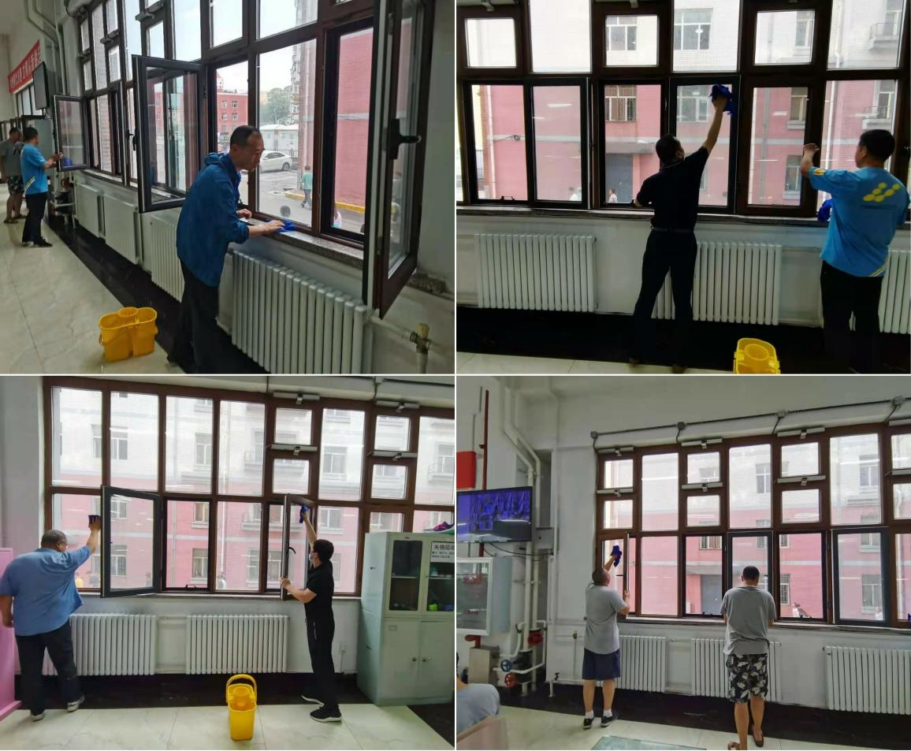

为扎实开展“党旗在基层一线高高飘扬”活动，推动志愿服务与党史学习教育的深度融合，推进党史学习教育走深走实，7月2日，后勤直属党支部组织党员同志组成志愿者服务队，来到学生食堂开展环境卫生义务清扫志愿服务活动，以实实在在的行动为群众办实事办好事。

全体党员擦窗户、擦桌子，以实际行动发挥共产党员的先锋作用。活动中，大家拿起扫帚、抹布等清洁工具，分工包片，秉承文明践行、服务群众的理念，通过实际行动发挥着不怕脏、不怕累的精神，对食堂窗户、餐桌、地面等地方进行了清洁。大家干劲十足，争先恐后，热情高涨，经过一个小时的通力合作，所到区域被打扫得干净整洁，达到了“洁、净、畅”的效果。

党员志愿者纷纷表示，通过开展志愿服务，在活动中锤炼自身的党性意识、宗旨意识，将党史学习教育成果转化为为民服务的内生动力。在今后的工作中，要继续践行初心使命、主动担当作为，把党史学习教育从理论学习转化为“我为群众办实事”的基层实践，切实做到“学党史、强信念、跟党走”，以优异成绩献礼党的百年华诞。

中共哈尔滨体育学院后勤直属支部委员会

党史学习教育领导小组

2021年7月2日